ЭЛЕКТРОННЫЕ ЛИСТКИ НЕТРУДОСПОСОБНОСТИ

Инструкция по проведению импорта данных

Общие сведения
C 1 июля 2017 года действует Федеральный закон от 01.05.2017 № 86-ФЗ, который предусматривает применение электронного листка нетрудоспособности (ЭЛН) на всей территории России.
Пособие по временной нетрудоспособности или пособие по беременности и родам в этом случае назначается и выплачивается на основании электронного больничного листа, сформированного и размещенного в специальной информационной системе ФСС.
Получение данных с сайта ФСС
Данные ЭЛН страхователь получает из Личного кабинета страхователя ФСС.
Личные кабинеты страхователя и застрахованного лица доступны по адресу http://cabinets.fss.ru/. Инструкция пользователя личного кабинета страхователя доступна по ссылке.

Импорт данных ЭЛН в КОМПАС
- В справочник видов неявок добавлено поле «Использовать для импорта ЭЛН по причине». К полю подключен справочник, использующий значения из «Причины нетрудоспособности», который заполняется с помощью скрипта, входящего в пакет дополнений. Иллюстрация представлена на Рис.1
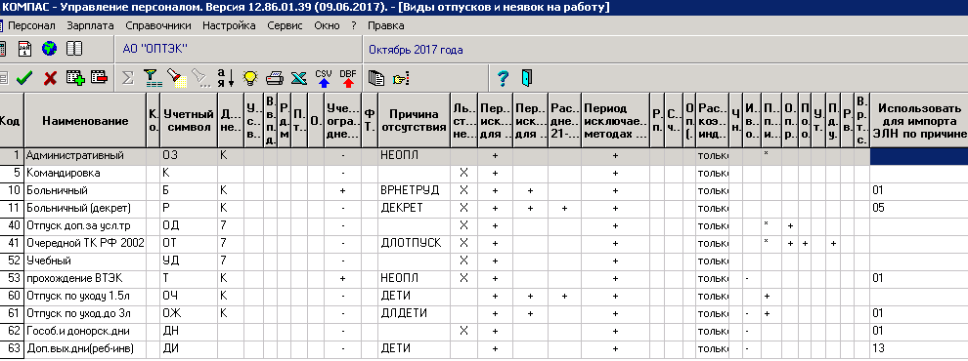
Рис.1 Настройка Видов отпусков и неявок

- Добавлены таблица и табличная форма «Журнал импорта ЭЛН», в которых присутствуют поля для:
- кода импорта,
- даты и времени импорта,
- имени файла, номера и даты ЭЛН,
- ФИО и табельного номера работника.
- В журнал неявок добавлено поле «Код импорта ЭЛН», в котором указывается код из журнала импорта ЭЛН.
- Добавлен пункт меню Персонал / Личный кабинет страхователя, который открывает страницу входа в личный кабинет страхователя (https://cabinets.fss.ru/insurer/) в браузере. В личном кабинете оператор находит ЭЛН по СНИЛС работника и номеру ЭЛН, который предоставил работник. Средствами личного кабинета оператор скачивает xml-файл необходимого ЭЛН.
- Импорт ЭЛН из xml-файла в КОМПАС осуществляется при нажатии на кнопку на панели инструментов табличной формы Журнал неявок. При этом обеспечивается:
  - Выбор файла для импорта. Каталог, в который был выгружен последний выбранный файл, сохраняется в конфигурации и предлагается при очередном вызове диалога выбора (см. Рис.2).
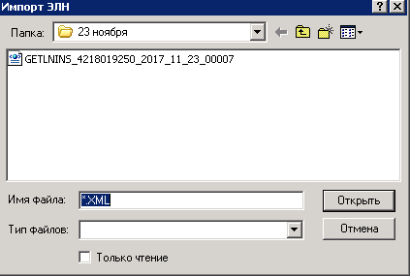
Рис.2. Выбор каталога, в котором находится файл ЭЛН
  - Предусмотрена проверка наличия работника с ФИО и СНИЛС, указанными в ЭЛН, в кадровой картотеке КОМПАСА. Если работника нет, то работа процедуры прерывается с выдачей на экран соответствующего сообщения. При выполнении импорта повторно выдается диагностическое сообщение (см. Рис.3)
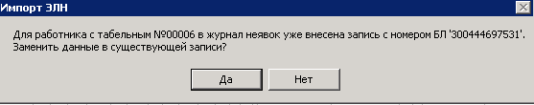
Рис.3. Диагностическое сообщение в процессе импорта ЭЛН.
  - По окончании проверок на экран выводится информационное сообщение, в котором указаны: ФИО работника, дата и номер ЭЛН, причина нетрудоспособности, вид неявки, которая будет автоматически создана в Журнале неявок.
  - По результатам импорта автоматически создаются:
- запись в журнал импорта ЭЛН;
- запись в Журнале неявок с указанием: ФИО работника, даты и номер ЭЛН, причины нетрудоспособности, вида неявки, а также кода импорта.
Результат импорта представлен на Рис. 4
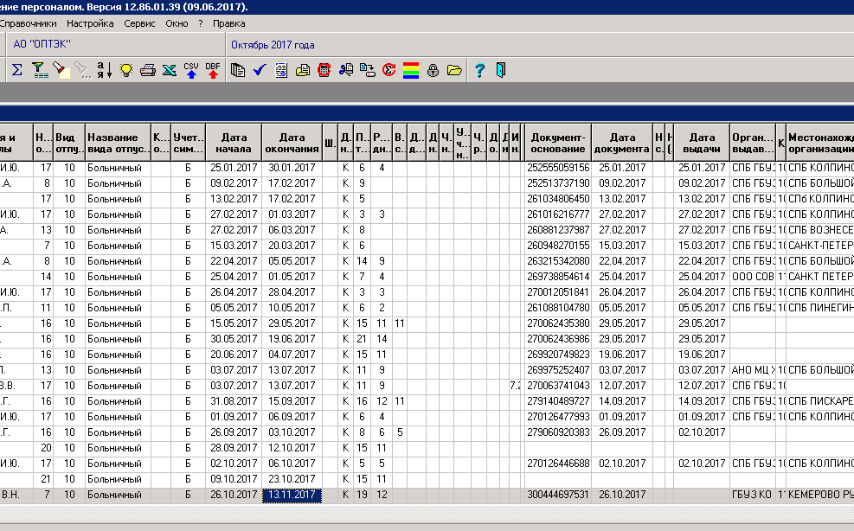
Рис.4 Результат импорта ЭЛН в Журнале неявок (запись с текущим положением курсора)
- После получения данных электронного листка нетрудоспособности его обработка производится стандартным образом.

